게임 제작 기획서

제목: 수틴 걔임(Sootin Gain)

목차

1. 제작 동기
2. 스토리
3. 게임방법
   1. 시스템
   2. 튜토리얼
   3. 조작 방법
4. 캐릭터 소개
5. 그래픽 및 사운드
6. 화면구성

1. 제작 동기

동방 프로젝트 게임을 하다가 움직이는 것 조차 어려운 게임을 만들어보면 어떨까라고 생각해보았다.

2. 스토리

동현이가 우리에게 시간으로 사기를 치자 너무 빡친 unity게임잔디회원들은 동현이를 처리하기로 마음먹는다. 처음에는 동현이를 바다에 던져 익사 시키려했으나 경찰에 잡혀 처벌을 당할 것 같아 포기하게 된다. 그래서 우리는 다음 대안으로 동현이를 기절시킨 뒤 우주선에 태워 우주 미아로 만들어 버린다. 정신을 차린 동현이는 당황하면서도 우주선을 개조하여 지구로 돌아와 복수할 계획을 세운다.

동현이를 우주로 보내려는 unity게임잔디회원을 대표하여 계획대로 박진석은 각목으로 동현이를 기절시켜 하였다. 너무나 강력한 상체깡패 동현이의 지방을 내구도를 감당하지 못해 역관광 당하게 된다. 그렇게 관광당한 박진석은

집에 처박혀서 살던 승민이는 그림을 그리면서 살고있었다. 하지만 야짤을 그리던게 들켜서 경찰에게 추적하게 된다. 그렇게 도망다니는 삶을 살던 승민이는 결국 막다른 길에 놓이게 되어 숨을수있는 구멍에 몸을 던진다. 그렇게 승민이는 경찰의 눈을 속이는데 성공하게 되지만 사실 그 구멍은 우주선의 입구였고 우주선은 우주로 날아가게 된다.

문성이는 공대에서 가장 아름다운 외모를 가지고 있어 공대 여신으로 불렸다. 그래서 아름다운 외모를 가졌지만 문성이에게 밀려 인기가 없던 한 여대생이 이를 질투해 살인청부업자를 고용해 문성이를 지구에서 없애달라고 한다. 이를 매우 충실히 반영한 살인청부업자들은 진짜로 문성이를 지구에서 우주선에 태워 우주로 날려버린다.

우리는 동현이를 기절시켜 우주로 보내버리려고 했던 우리는 실수로 손이 미끄러져서 옆에 있던 상용이를 기절시키고 만다. 상용이가 죽어 버린 줄안 우리는 어쩔 수 없이 대신 상용이를 태워서 우주로 보내버린다. 하지만 사실 살아있던 상용이는 깨어나서 우주선의 숨겨진 시스템을 깨워 지구로 돌아가는 여정을 떠난다.

하스스톤을 하고 있던 장한이는 이상한 광고를 보게된다. 장한이는 그 광고를 잘못해서 눌러버린다. 그러자 장한이의 컴퓨터가 폭주하여 갑자기 시공간의 균열이 열러 시공의 폭풍으로 빨려들어가게 되었다. 시공의 폭풍에 빨려들어간 장한이는 다시 원래의 세계로 돌아가기 위해 모험을 떠난다.

진석 -> 진성 동현->다니엘 승민 -> 민성 한이 -> 한두인 문성 -> 문석 상용 -> 하용

3. 게임방법

A. 시스템

B. 튜토리얼

C. 조작방법

마우스 좌클릭: 마우스 방향을 총알 발사(홀드가능)

마우스 우클릭: 스킬(완충이 안되면 특수무기, 완충되면 필살기)

마우스 휠: 무기전환

4. 캐릭터 소개

동현, 진석, 문성, 상용, 승민, 한(Han Zo)조

5. 그래픽 및 사운드

6. 화면구성

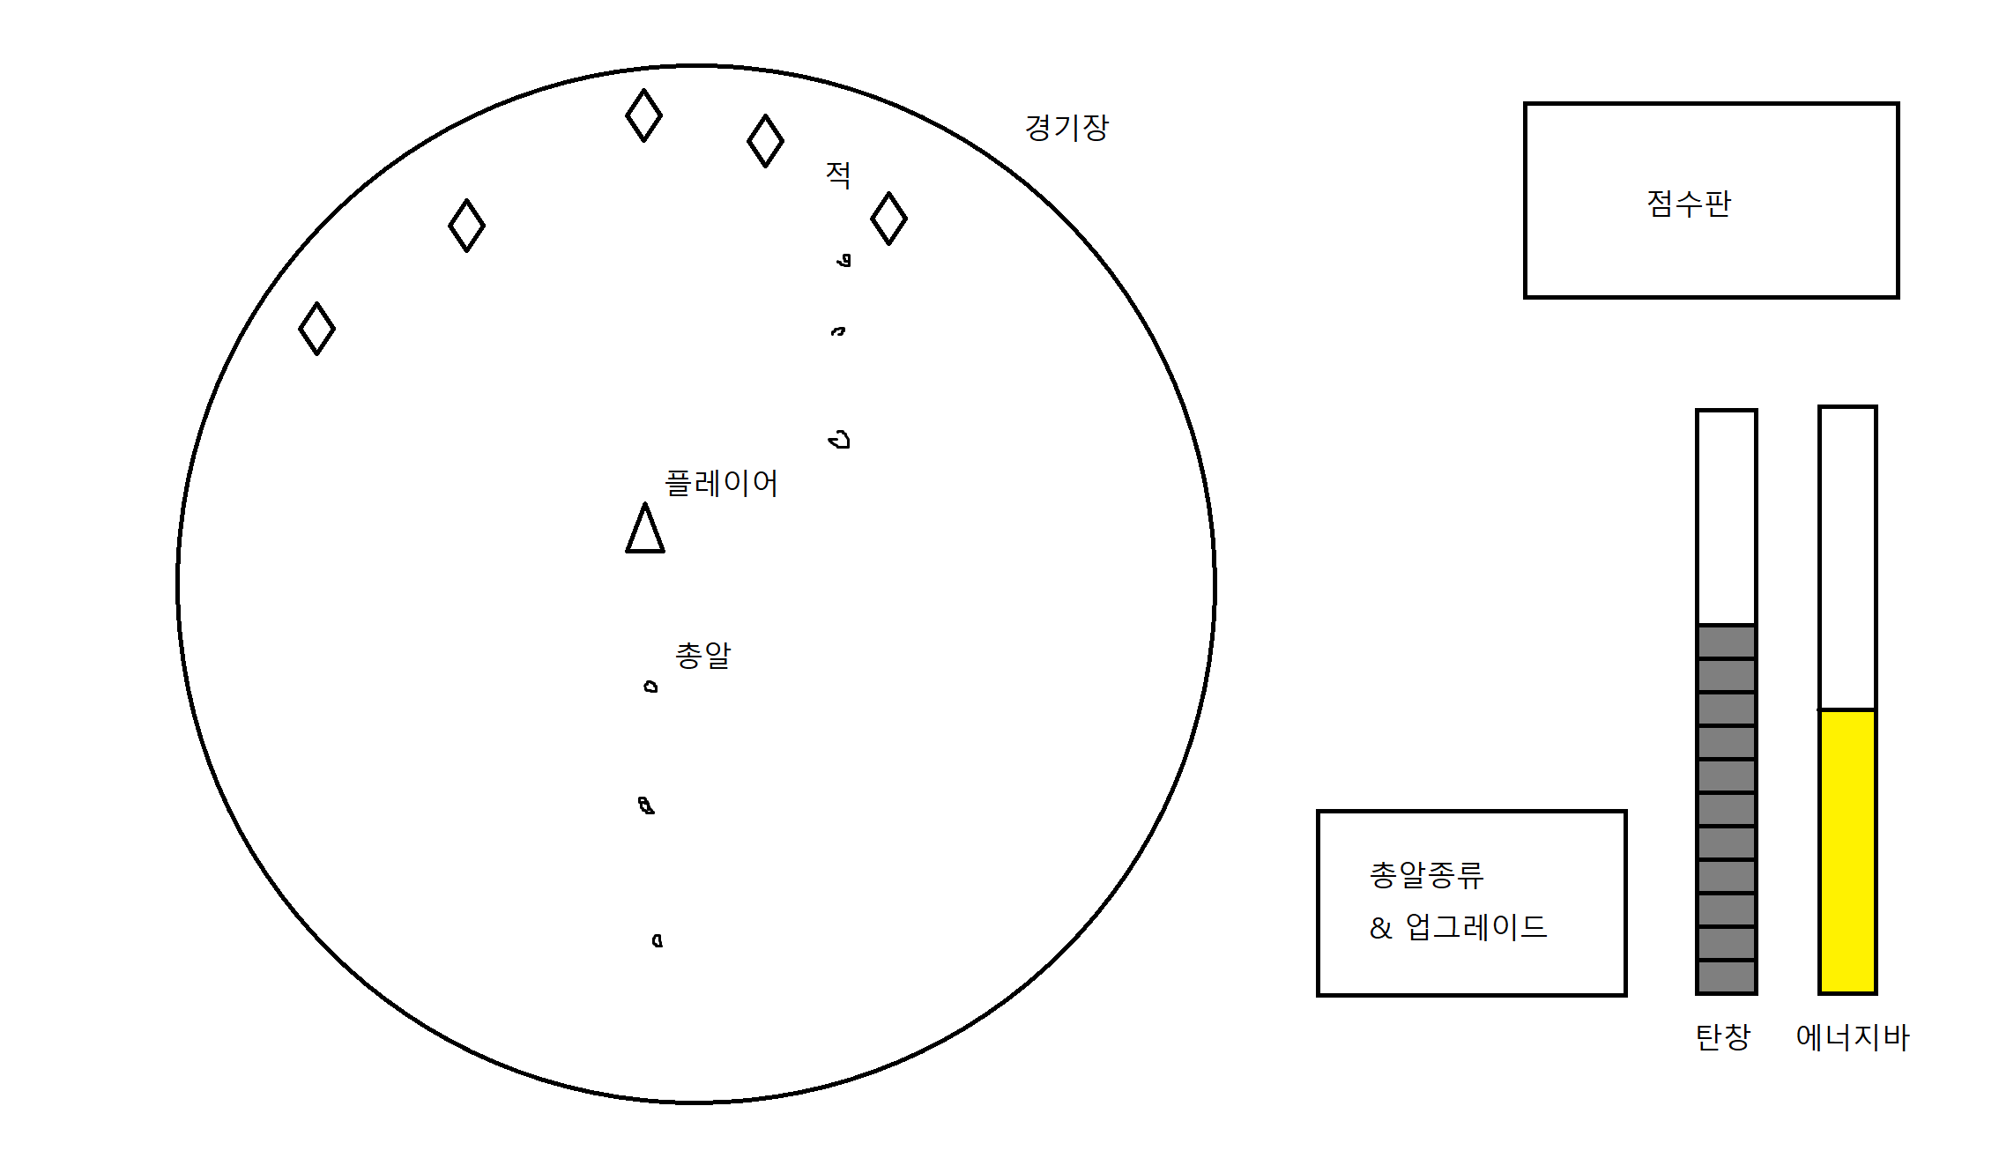

7.